Załącznik nr 2- Część 1
SZCZEGÓŁOWY OPIS PRZEDMIOTU ZAMÓWIENIA
Dostawa i montaż urządzeń siłowni zewnętrznej oraz urządzeń zabawowych
na terenie gminy Gołdap

Część 1- Dostawa i montaż urządzenia zabawowego na plac zabaw w miejscowości Babki

Przedmiotem zamówienia jest dostawa i montaż urządzenia zabawowego na plac zabaw w miejscowości Babki (dz. nr geod. 146/117, obręb Pogorzel), tj. zjazd linowy.

Ze względu na specyfikę przedmiotu zamówienia, Zamawiający nie może opisać przedmiotu zamówienia za pomocą dokładnie dostatecznych określeń, zwłaszcza w zakresie wyglądu urządzeń, dlatego posługuje się przykładowymi wizualizacjami urządzenia.
Podstawowe wymagane parametry urządzenia:
1) Urządzenie zabawowe- zjazd linowy:
Urządzenie zabawowe- zjazd linowy:
- długość urządzenia min. 25 m,
- konstrukcja stalowa ocynkowana, malowana proszkowo,
- lina stalowa nierdzewna,
- siedzisko gumowe, łańcuch ze stali pokryty gumą,
- wagon, odbijak ze stali nierdzewnej,
- platforma startowa w postaci podestu stalowego z drabinką lub ścianki z płyty HDPE (brak naturalnego wzniesienia),
- montaż urządzenia zabawowego odbywać się winien zgodnie z obowiązującymi przepisami i zaleceniami producenta, z takim zastrzeżeniem, że fundamenty muszą być stabilne i bezpieczne oraz posadowione zgodnie z obowiązującą normą ze wskazaniem, że fundament betonowy należy zasypać ziemią.
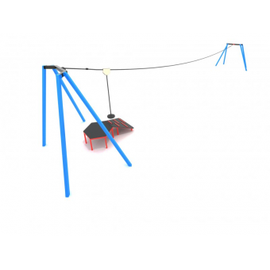
Wizualizacja nr 1

